**PLANTA Carya x Royii (caryer de Roy) (caryer orange)**

Récolter et répertorier par : Americanum firme de botaniste consultant le 30 septembre 2020 à Drummondville , Québec , Canada , espèce créer par hybridation contrôlé , entre carya x brownii ( c.cordiformis x c.illinoinensis) et carya ovata sélection Montréal )

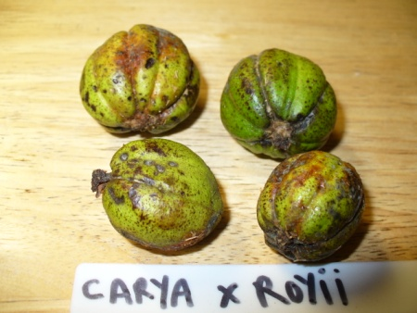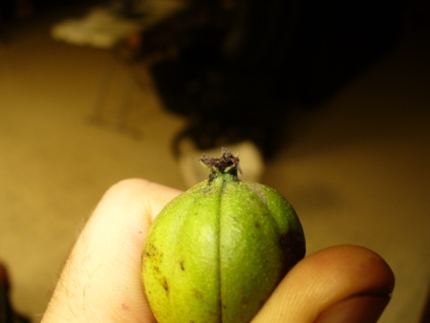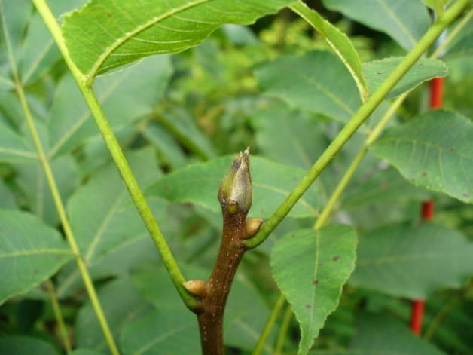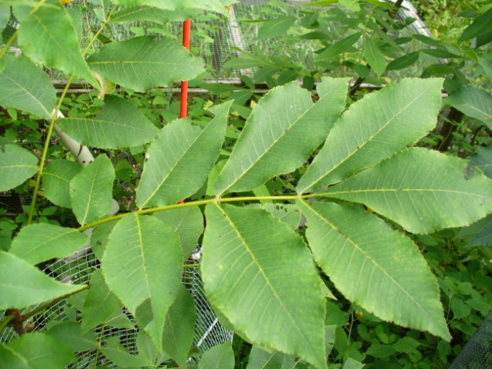

**Création 2020 effectuer à Drummondville Qc.** revendiqué par : Americanum

**1.descriptif d’identification en sept principaux caractères élaborés**

Clade : Angiosperme

Clade : Dicotylédones vraies

Division : Magnoliophyta

Ordre : Fagales

Famille : Juglandaceae

Genre : Carya

Espèce : x Royii , hybride ( (c.cordiformis x c. illinoinensis) x c. ovata sélection. Montréal ) (Diploides) fertile et auto fertile (x R-1)

**2. Description des caractéristiques morphologiques**

**Différence taxinomique avec c.cordiformis , c.illinoinensis , c.ovata :**

Premier stade de développement : Certaines ressemblances avec carya ovata , bourgeon juvénile type pacanier ,Forme des feuilles 3 principales formes intermédiaire avec carya illinoinensis , poils clair semé sur dessus feuille , pubescence dessous au début ,débourrement feuille et tige duveteuse, bord du limbe standard double denté à fortement denté ,poil sur les bord du limbe , limbe vert foncé , apex foliole pointu , foliole principale acuminé , pétiole vert avec du violet ou vert jaune , base du pétiole brun, enveloppe de noix en forme 1 forme d’orange en section ,ou forme 2 en forme de cœur contour atténuer ,couleur vert avec teinte d’orangé , fort parfum ,très aromatique, bourgeon trapu vert brun et velouté ou vert jaune, fruit : brou variable ,séparé en plusieurs section 10 ou 5 , sans ailette ou avec ailette atrophier , brou épaisseur moyenne , noix se casse bien .

**3. Origine géographique , type d’habitat et statuts provinciale**

Espèce hybride non naturel au Québec , localisé présentement à Drummondville au sud-ouest de la rivière Saint-François , habitat héliophile , mésophile tolérant , forêt type érablière à tilleul , milieux ouvert . statuts en recherche et développement .

**4 .Recherche et développement associer :**

Début des travaux de retro hybridation pour amélioré l’auto fertilité nouveaux matériel produit sous le nom de sélection : x Roy -Rétro-3 abréviation (x RR-3) standard (x R-1) ,autre code utilisé test CxR(F-1) CxR(F-2) CxR(F-3) sélection greffer fertile GRF(c x r (x-1))